Załącznik nr 1 do SWZ
Szczegółowy opis przedmiotu zamówienia
CZĘŚĆ NR 1 – DRUK KALENDARZY I TECZEK

Lp | Nazwa przedmiotu | Dokładny opis przedmiotu zamówienia | Przykładowa grafika | Zamawiana ilość w szt.
1 | Kalendarz książkowy na 2025 r. | Kalendarz na 2025 rok;  - Opracowanie projektu graficznego kalendarza według wytycznych Zamawiającego, który odpowiada za treść merytoryczną;  - Indywidualny projekt graficzny dotyczy okładki i wklejek;  - Przy projektowaniu kalendarza należy uwzględnić potrzeby osób niedowidzących polegające na użyciu kolorów i kontrastów na przeciwległych biegunach nasycenia kolorów np. czarny tekst na białym tle, żółte litery i czarne tło, czy białe litery na niebieskim tle itd. oraz dostosowaniu wielkości tekstu do swobodnego zapoznania się z treścią;  - Kalendarz w układzie każdy dzień tygodnia na oddzielnej stronie zawierający święta i dni wolne od pracy;  - Kalendarz formatu A5 o wymiarach min. 148 x 210 mm (+/-5%);  - Objętość: minimum od 360 stron, druk 2+2,  - Papier offset biały od 70 g/m^{2,}  - Wykończenie: blok szyty;  - Tasiemka - szerokość ok 6mm (+/-5%);  - Kalendarium z umieszczonym skróconym kalendarzem na miesiąc bieżący, następny i poprzedni;  - Kalendarze wykonane na potrzeby promocji Programu Odnowy Wsi będą posiadały nadruki:  - odnowawsi@podlakie.eu  - podlaskie.eu  - logotypy: logo Programu Odnowy Wsi oraz logo Województwa Podlaskiego;  - Projekty graficzne materiałów muszą być zgodne z zasadami stosowania logo Programu Odnowy Wsi oraz z Systemem Identyfikacji Wizualnej marki Województwa Podlaskiego;  - Kalendarium w minimum 3 językach: indywidualny projekt graficzny dotyczy okładki i wklejek;  - Podstawą rozpoczęcia zamówienia będzie akceptacja projektu;  - Każdy egzemplarz kalendarza musi być zapakowany w folię a całość zamówienia jednorazowo dostarczona do Zamawiającego.  Wklejki:  - Ilość 1 - 2 (tj. ok. 4 strony) na papierze kredowym o gramaturze 130 g/m2 (+/- 10%), druk 4+4;  - Wklejki rozmieszczone w regularnych odstępach między kartkami;  - Wklejka za okładką wg. wskazówek przekazanych przez Zamawiającego (projekt wykonany przez Wykonawcę) zawierająca miedzy innymi kolorowe zdjęcie/logotypy charakteryzujące województwo podlaskie;  - Część informacyjna do ustalenia z Wykonawcą powinna zawierać do wyboru: zestawienie bieżącego roku z uwzględnieniem świąt i dni wolnych, plan urlopowy, numery kierunkowe krajowe oraz międzynarodowe, informacje dla kierowców, oświadczenie o zdarzeniu drogowym, instrukcja pierwszej pomocy przedmedycznej, zestawienie roku 2025 z podziałem na kwartały, kalendarz miesięczny na rok 2026 odległości między miastami, strefy czasowe bądź inne zaproponowane przez Wykonawcę.  Okładka:  - Okładka twarda albumowa,  - Okładka foliowana,  - Oprawa indywidualna, papier z indywidualnym zadrukiem CMYK 4+0;  - Oprawa indywidualna w kolorze czarnym z kolorowymi logotypami: logo Programu Odnowy Wsi i logo Województwa Podlaskiego oraz rok obowiązywania kalendarza;  - Projekty graficzne materiałów muszą być zgodne z zasadami stosowania logo Programu Odnowy Wsi oraz z Systemem Identyfikacji Wizualnej marki Województwa Podlaskiego. | 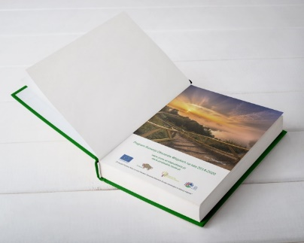 | 300 szt.
2 | Kalendarz stojący na biurko na 2025 r. | Kalendarz stojący na biurko na 2025 r.;  - Wymiar: szerokość 250 mm, wysokość 130 mm (+/-5%),  - Podstawa kalendarza:  - do podkładu typu namiot przymocowane jest kalendarium za pomocą spirali,  - podkład: sztywny twardy karton, który po czasie nie będzie ulegał deformacji (lub tektura kaszerowana okleiną)  - logo Programu Odnowy Wsi oraz logo Województwa Podlaskiego;  - Okładka: logo Programu Odnowy Wsi oraz logo Województwa Podlaskiego  - Kalendarium tygodniowe  - tydzień na jednej stronie z miejscem na notatki  - wymiary: szerokość 250 mm, wysokość 100 mm (+/-5%),  - gramatura: papier offset od 70 g/m² w kolorze białym  - dni tygodnia rozbite w pionowych rzędach (7 dni tygodnia na jednej stronie, nazwa miesiąca, dzień miesiąca/tygodnia, imieniny, miejsce na notatki, przedział godzinowy 8:00 - 18:00, skrócony kalendarz miesiąca na każdej stronie), bądź inne zaproponowane przez Wykonawcę,  - zadruk: druk dwukolorowy (czarno-czerwony)  - Podstawą rozpoczęcia zamówienia będzie akceptacja projektu; | 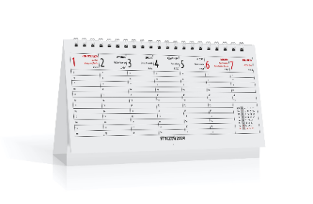 | 300 szt.
3 | Kalendarz spiralowany | Kalendarz na 2025 rok;  - Format A3- 297 x 420 mm (+/-5%);  - Kolorystyka okładki: kolor jednostronnie (4/0);  - Kolorystyka środka: kolor dwustronnie (4/4);  - Papier okładki: kreda mat 250 g (+/-5%);  - Papier środka: kreda mat. 170 g (+/-5%);  - Okładka: przód;  - Ilość kart środka: 6;  - Kolor spirali: biały;  - Metalowa spirala po krótkim boku;  - Kalendarze wykonane na potrzeby promocji Programu Odnowy Wsi będą posiadały nadruki:  - odnowawsi@podlakie.eu  - podlaskie.eu  - logotypy: logo Programu Odnowy Wsi oraz logo Województwa Podlaskiego;  - Projekty graficzne materiałów muszą być zgodne z zasadami stosowania logo Programu Odnowy Wsi oraz z Systemem Identyfikacji Wizualnej marki Województwa Podlaskiego;  - Opracowanie projektu graficznego każdej strony kalendarium oraz środka przez Wykonawcę według wytycznych Zamawiającego;  - Podstawą rozpoczęcia zamówienia będzie akceptacja projektu;  - Dostawa do siedziby Zamawiającego;  - Każdy egzemplarz zapakowany w folię ochronną.  Przy projektowaniu kalendarza należy uwzględnić potrzeby osób niedowidzących polegające na użyciu kolorów i kontrastów na przeciwległych biegunach nasycenia kolorów np. czarny tekst na białym tle, żółte litery i czarne tło, czy białe litery na niebieskim tle itd. oraz dostosowaniu wielkości tekstu do swobodnego zapoznania się z treścią; | 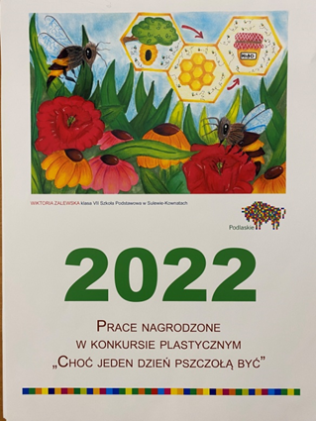  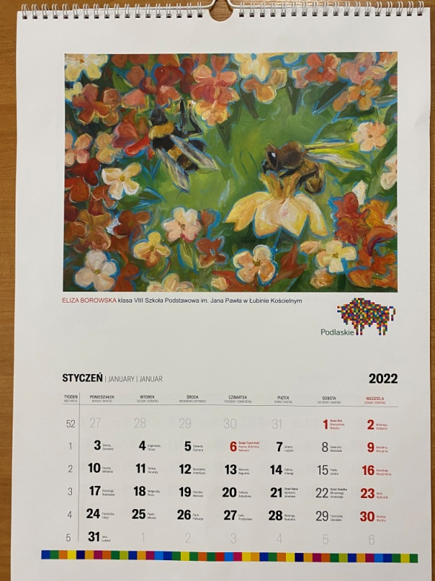 | 500 szt.
4 | Teczka | - Rozmiar 310 mm x 220 mm (po złożeniu) – (+/- 5 %);  - Wykonana z papieru kreda silk biała o grubości 300g/m2 – (tolerancja +/- 5%);  - Wykończenie wybiórczo lakier uv;  - Szer. grzbietu 5 mm (pojemność ok. 50 kartek) - (+/-5%);  - Wewnątrz prawostronnie, co najmniej 2 skrzydła (dolne i boczne); na zewnętrznym dolnym narożniku skrzydełko wklejane (grzbiet 5 mm) zabezpieczające przed wysunięciem się dokumentu, posiadające nacięcie na wizytówkę o wymiarach 90 x 50 mm; w dolnym skrzydle (tolerancja +/- 5%);  - Nadruk na zewnętrznej stronie teczki (z tyłu i przodzie teczki) w pełnym kolorze 4+0 CMYK; na przedniej stronie logotyp marki województwa podlaskiego (logo podstawowe), logo Programu odnowy wsi, na tylnej stronie dane teleadresowe Urzędu Marszałkowskiego Województwa Podlaskiego oraz dwa loga z przedniej strony;  - Opakowania zbiorcze oznaczone ilością sztuk na opakowaniu oraz rodzajem gadżetu; zabezpieczone przed zniszczeniem;  - Przygotowanie projektu graficznego przez Wykonawcę według wskazówek Zamawiającego;  - Podstawą rozpoczęcia zamówienia będzie akceptacja projektu;  - Dostawa do Zamawiającego | 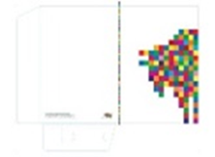 | 300 szt.
Dodatkowe informacje Zamawiającego:
Termin realizacji zamówienia zgodny z Oświadczeniem Wykonawcy, określonym w formularzu ofertowym (załącznik nr 3 do SWZ).
- Wszystkie artykuły muszą być fabrycznie nowe, pełnowartościowe, w pierwszym gatunku.
- Proces technologiczny związany z naniesieniem obowiązkowych oznaczeń (logo) nie może naruszać gwarancji producenta na materiały.
- Wykonawca udzieli gwarancji na wszystkie kalendarze i materiały promocyjne oraz na wykonane na nich znakowania – logo na okres 24 miesięcy od dnia podpisania protokołu.
- Proszę o zapoznanie się z Systemem Identyfikacji Wizualnej Województwa Podlaskiego - plik do pobrania na stronie: https://www.wrotapodlasia.pl/resource/file/download-file/id.1223967, gdzie zdefiniowane są kolory użyte w logo Podlaskie oraz zasady stosowania oraz logo programu odnowy wsi Informacje dot. zastosowania logo Programu pod linkiem: https://podlaskie.eu/urzad/departamenty/dr/rs/program-odnowy-wsi-wojewodztwa-podlaskiego-kreatywna-wies.html
- Na materiałach należy zamieścić logo Podlaskie w kolorze. Logo w wersji monochromatycznej stosujemy, gdy możliweści techniczne nie pozwalają na druk
w kolorze lub gdy Zamawiający wskazał to w opisie.
- Oznakowanie materiałów wymaga wcześniejszego kontaktu z Zamawiającym oraz powinno właściwie odwzorowywać kolory logo i cechować się wysoką trwałością.

